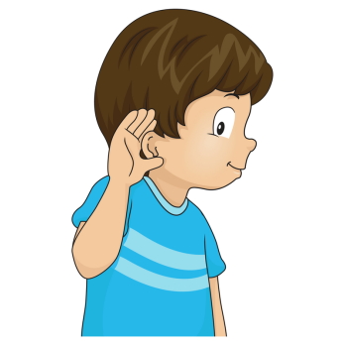**Уважаемые родители! Сегодня с помощью домашнего задания хочу обратить Ваше внимание на развитие у детей фонематического слуха.**

Дело в том, уважаемые мамы, папы, бабушки, дедушки и все те, кто заинтересован в успешном обучении вашего ребенка в школе, что часто различные трудности при обучении чтению и письму объясняются именно плохо **развитым фонематическим слухом**. А что же такое – этот **фонематический слух и надо ли его развивать**?

Фонематический слух – это способность, которая помогает:

-Узнавать наличие конкретного звука в слове.

-Различать слова, которые состоят из одинаковых звуков, например:

(карета- ракета, липа – пила, кулон – клоун..)

-Различать слова, которые отличаются только одним звуком: коса-коза, ваза – база и т.д.

Если развитие фонематического слуха не достигает определенного уровня, то ребенок в школе путает буквы во время письма или чтения, пропускает их, сам не замечая этого. Заменяет во время письма глухие согласные на звонкие и наоборот: коса- коза, роза- роса, пар-бар. Меняет мягкие согласные на твердые и наоборот: морковь- морков, ляля – лала. Если Вы хотите, чтобы ребенок хорошо учился в школе, грамотно писал, легко изучал иностранные языки, обязательно **развивайте фонематический слух ребенка** !Это совсем не трудно и большую часть упражнений можно делать между делом, затрачивая 5-10 минут.

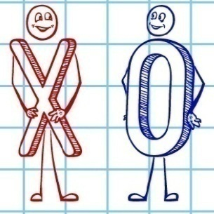**1.Развиваем *Фонематический Слух*:** Проведите с детьми игру

**"Крестики – нолики".**

**Оборудование:** Листбумаги в клеточку и простой карандаш.

**Условия игры:** Объясните ребенку условия игры: Он должен внимательно слушать слова, которые взрослый будет проговаривать. Ребенок должен услышать заданный взрослым звук в слове. Предварительно обговорите с ребенком, какой из звуков ([Л], [С] или [Ш] он сейчас будет находить в словах. Пусть ребенок ставит на листе бумаги (+), если этот заданный звук есть в слове, если же данного звука в слове нет - пусть ставит (-) или (-0-) **Например: - Вы предложили ребенку послушать слова и определить, в каких словах есть звук [С]:**

Произносите слова, (которые напечатаны ниже) , медленно, не торопясь, чтобы ребенок успел после каждого слова поставить нужный знак (+) или (-). Голосом можно помогать , выделять нужный звук, чтобы ребенок его услышал. Если игра идет легко, то помогать голосом не нужно. Проговаривайте слова в обычном темпе.

**[С]:** - сок, вата, сова, суп, сосиска, окно, корова, соседи, кусок, носок, поясок, дом, зонт, Зоя, осока, сон, лупа, нос, усы)

**[Л]: -(** лампа, кошка, изюм, слон, весло, удочка, слова, осел, козел, пазлы, пирамида, злой, вопрос, глобус)

**[Ль]:** - (лимон, апельсин, огурец, коза, улица, малина, поле, речка, соленый, зеленый, овечка, Полина, олень

**[Ш]:-** шапка, луна, шуба, ушки, косы, шахматы, волосы, машина, кувшин, Миша, сок, зубы, Наташа, мышка

***2*. Предложите ребенку проговорить и прохлопать ритм четверостишья ладошками (или ладошками по коленкам)**

Пусть ребенок одновременно с хлопками проговаривает текст и старается ***правильно произносить звук [Ш]:***

***Р.С.:- Не обязательно прохлопывать слова точно по слогам. Главное, чтобы ребенок почувствовал "ритмический рисунок " четверостишья.***

***Если есть мячик, отбить четверостишье мячом об пол.***

**[Ш ]:** - Любит пшенку петушок, - дам пшена ему мешок.

Наша кошка на окошке ловко ловит лапой мошку.

**Аналогично проведите игру со звуками [Л], [С]: - проговаривание с одновременным прохлопыванием четверостиший**

***СЛЕДИТЕ ЗА ПРОИЗНОШЕНИЕМ ЗВУКОВ!***

**[Л ]: -** Теплый халат Маланье маловат

Молоко пролил Антошка. Молоко лакала кошка. Все лакала и лакала, пока лужа не пропала.

**[С ]:** Испекла лисица сайку, угостила сайкой зайку.

У совы в сосне дупло. Спит сова, когда светло.

**3."Повторялки": Ребенок вслед за взрослым повторяет по одной строчке , четко проговаривая базовый звук, который чаще других встречается в данной строчке. Контроль звуков [Ш,Ж, С, Л]**

|  |  |
| --- | --- |
| ША-ША-ША – мама моет малыша  Шу-Шу-Шу –помогите малышу  Ши-Ши-Ши –на поляне малыши  Ши-Ши-Ши- зашумели камыши | Са-Са-Са- вот летит оса  Са-Са-Са- у Сони коса  Са-Са-Са – в сказке были чудеса  Са-Са-Са – будку сделали для пса |
| Ла-Ла-Ла – лапа и пила  Ла-Ла-Ла – не забьете мне гола  Ла-Ла-Ла – ложка и юла  Ло-Ло-Ло- у меня весло | Жа - жа - жа - жа мы нашли в лесу ежа  Жу-жу-жу-дали яблоко ежу  Же-же-же -жик съел его уже  Жи-жи-жи- нам животик покажи |

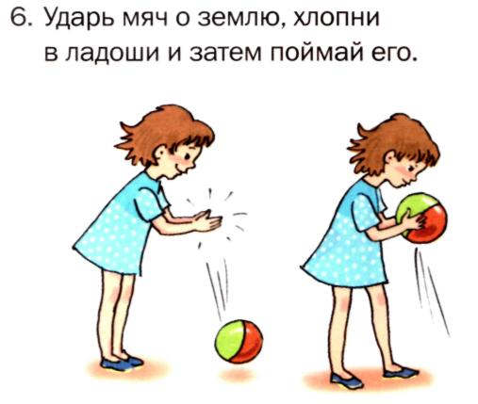**4**. **Игра с мячом.**" **Я знаю 5 слов со звуком .."** Автоматизация и самоконтроль проблемных звуков в словах.

**[Ш]:-** Ребенок берет мячик, отбивает его об пол и проговаривает: " Я знаю 5 слов со звуком (Ш): ( и называет любые 5 слов, в которых есть звук [Ш]. Каждое проговариваемое ребенком слово должно сопровождаться ударом мяча об пол и **пересчетом слов:**

НАПРИМЕР: ( Удар мяча об пол:- кошка-РАЗ!, Шапка- (Удар мяча )-ДВА, шина - ТРИ, кувшин - 4! шишка -5!

Взрослый контролирует правильное произношение ребенком звука [Ш] в словах.

( У каждого ребенка **свои звуки** для закрепления. Все родители знают, над какими звуками с их ребенком велась работа в кабинете. Поэтому при выборе задания обращайте внимание именно на них. Главное в данной игре - автоматизировать те звуки, которые ребенок научился произносить, но еще затрудняется их проговаривать в свободной речи, в которых ему нужна тренировка.

Можно попросить ребенка припомнить **5** ***ИМЕН*** с заданным звуком:

Я знаю 5 **имен** со звуком **[Ш]:** - Маша - раз!, Наташа-2! Миша -3!, Андрюша-4!, Илюша -5! Я знаю **5 имен** со звуком **– [Л]: ?[С]:[Ж] -....**

***5. Повтори предложения, правильно произнеси звуки***

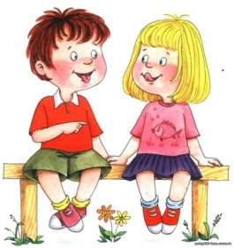 ***[Ш-Ж], [Л], [С][Р ],***

[**Ш**] ( Шесть мышат есть спешат )

- *(СпеШит сороконоЖка, беЖит по дороЖке)*

**[Л],[С**] - (Слава слепил из пластилина слона).

*(В сосне дупло, в дупле тепло .А кто в дупле живет в тепле?)*

**[Р]**- (У Ромы красный карандаш).

*Пошла муха на базар и купила Самовар)*

***5. Продолжаем развивать фонематический слух.***

Проведите с ребенком игру:

***- Чем похожи слова ?*** Во время игры взрослый медленно и четко проговаривает одну колонку слов, предлагая ребенку послушать и сказать, какая часть слова одинаковая **во всех** словах .

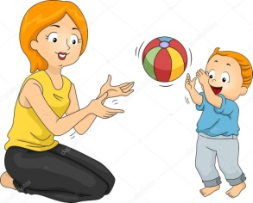Пусть ребенок догадается, какая часть в словах одинаковая и назовет ее.

|  |  |  |
| --- | --- | --- |
| Цве-**ток**  Лис-**ток**  Мо-ло-**ток** | Ут-ка  Вет-ка  Бел-ка | Пал-ка  Бан-ка  Руч-ка |

**6. Назови в слове 2-ой слог, ( определи его "на слух"):**

Взрослый проговаривает слово, а ребенок *повторяет* только *2-й слог.* Можно играть с мячиком - взрослый бросает мячик, ребенок отвечает и возвращает его назад) :

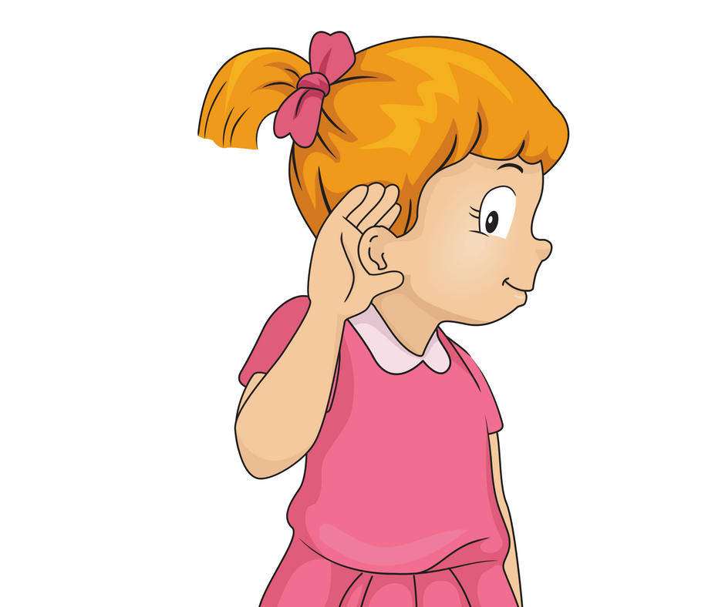(ка-**ша**, Ма-**ша**, мыш-**ка,** ка-**мыш,** ма-**лыш**, миш-**ка**, со**-ва,** со-**да)**

**7. Какой *одинаковый звук* есть во всех словах?**

(***Данное задание хорошо предупреждает ошибки на письме в начальной школе***).

Взрослый медленно проговаривает ***слова одной строчки***, а ребенок внимательно слушает произносимые слова и называет тот звук, который есть в каждом (!) слове данной строчки. Голосом можно выделять нужный звук, помогая тем самым ребенку справиться с заданием.

Попросите ребенка:

-" Послушай меня внимательно и скажи, какой **одинаковый звук** есть в каждом из слов, которые я буду тебе называть:

|  |  |
| --- | --- |
| -(мышка, крышка, шапка, шахматы)  - (журавли, кожура, жужелица)  - ушанка, пушистый, машина | - (лак, солома, полотно)  - Слон, молоко, оладушки  - глобус, клубника, осел, клоп |
| - (Зоя, зубы, коза)  - (масло, каска, лиса)  - кольцо, улица, огурцы | - радуга, гора, жара, комары  - Ира, ура, армия, носорог  - Персик, куры, ракушка |

Конечно же, всех игр, направленных на развитие фонематического слуха и речи ребёнка-дошкольника перечислить невозможно.  Другие игры можно найти в  специальной педагогической литературе для родителей.

Например:

А.И. Максаков. Правильно ли говорит ваш ребёнок.

А.И.Максаков, Г.А. Тумакова. Учите, играя.

Г.А.Тумакова. Ознакомление дошкольника со звучащим словом.